**吉林省公共资源交易中心**

**招采子系统**

**生产/代理企业用户操作手册**

(V1.0)

2025年4月

目录

第 1 章 登录系统 1

1.1 操作步骤 1

第 2 章 生产/代理企业 3

2.1 药品招标管理 3

2.1.1 药品招标管理模块 3

2.1.2 药品项目列表 3

1. 登录系统
   1. 操作步骤
2. 进入吉林省公共资源交易中心（http://www.ggzyzx.jl.gov.cn/），点击药械招采子系统，再进入吉林省医疗保障局网上服务大厅（<https://wt.hs.ybj.jl.gov.cn:18443/hallEnter/#/Index>）。

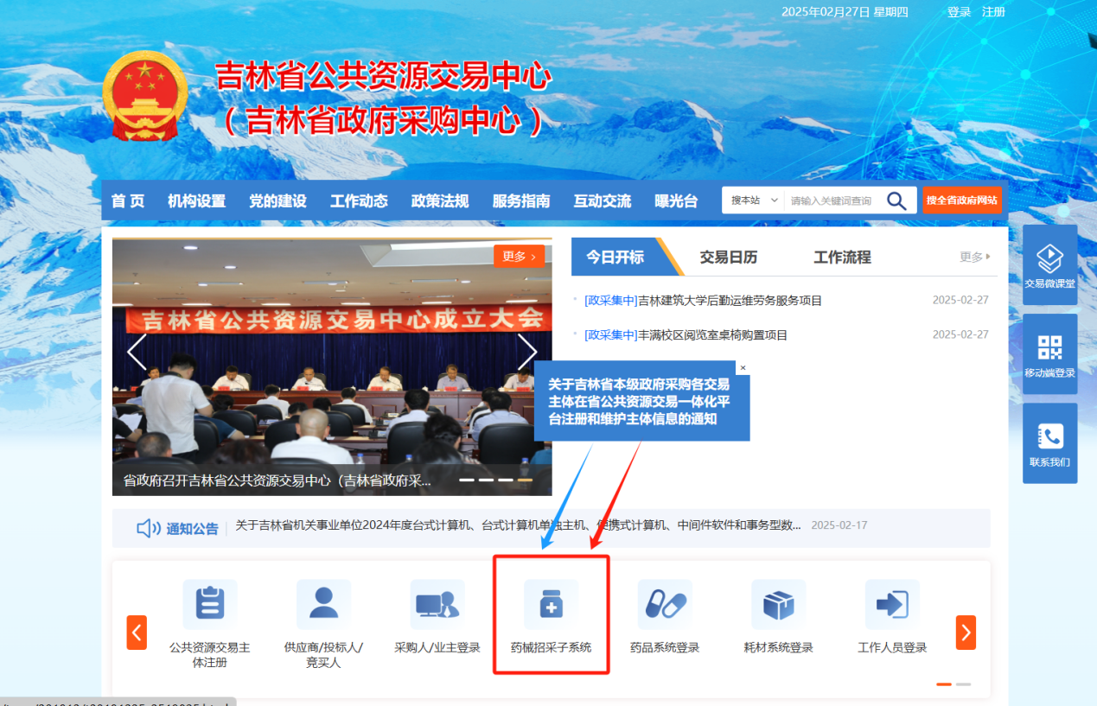

1. 输入单位账号/经办人账号，密码以及验证码，点击【登录】按钮即可完成登录操作，还可以点击普通登录，来选择用统一社会信用代码进行登录。

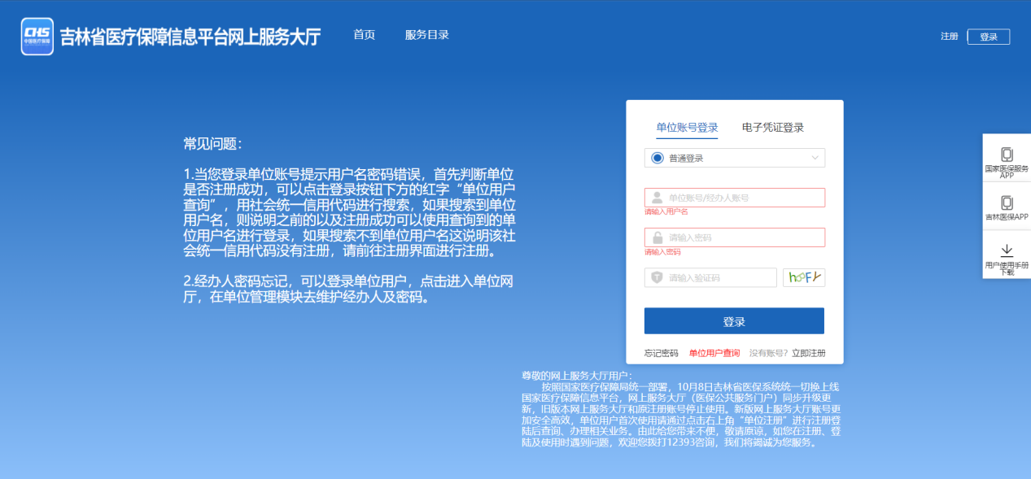

1. 单位账号登录
2. 如使用用经办人账号操作，则需先使用单位账号或统一信用代码登录，进入招采子系统主页,点击“用户基础设置”-“账号角色管理”中，为经办人分配配送关系管理菜单，再由经办人进行操作。

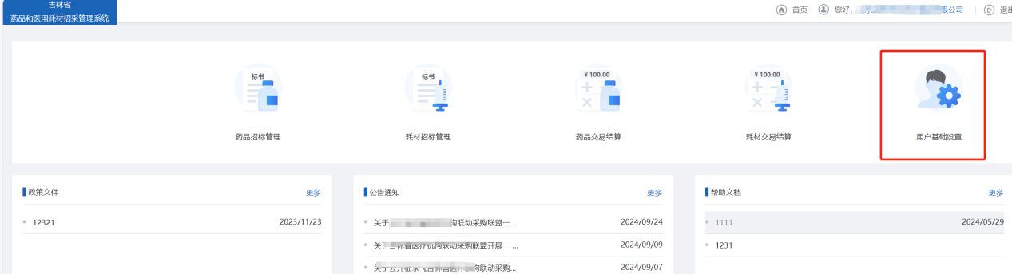

1. 分配菜单权限1
2. 点击“修改”，勾选相应菜单项即可。

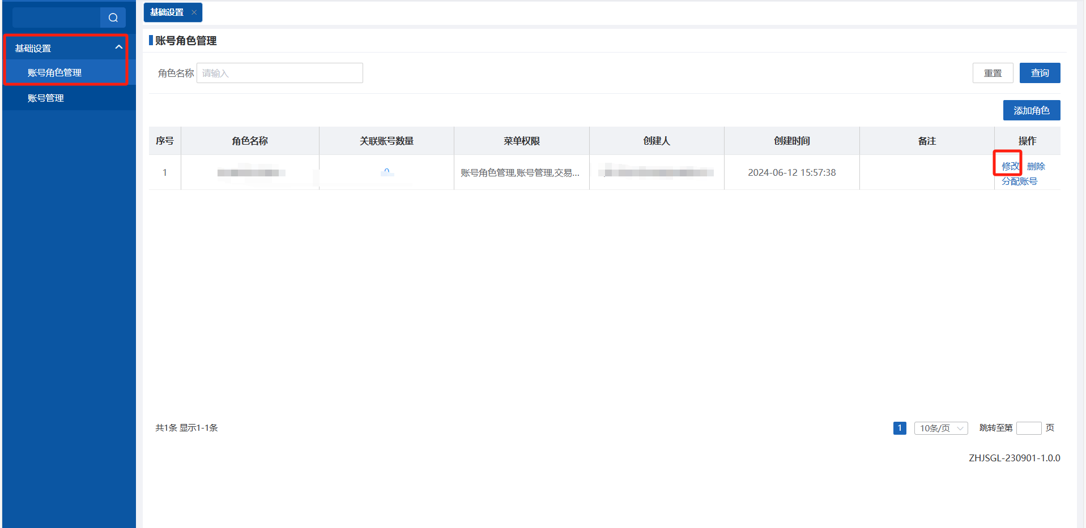

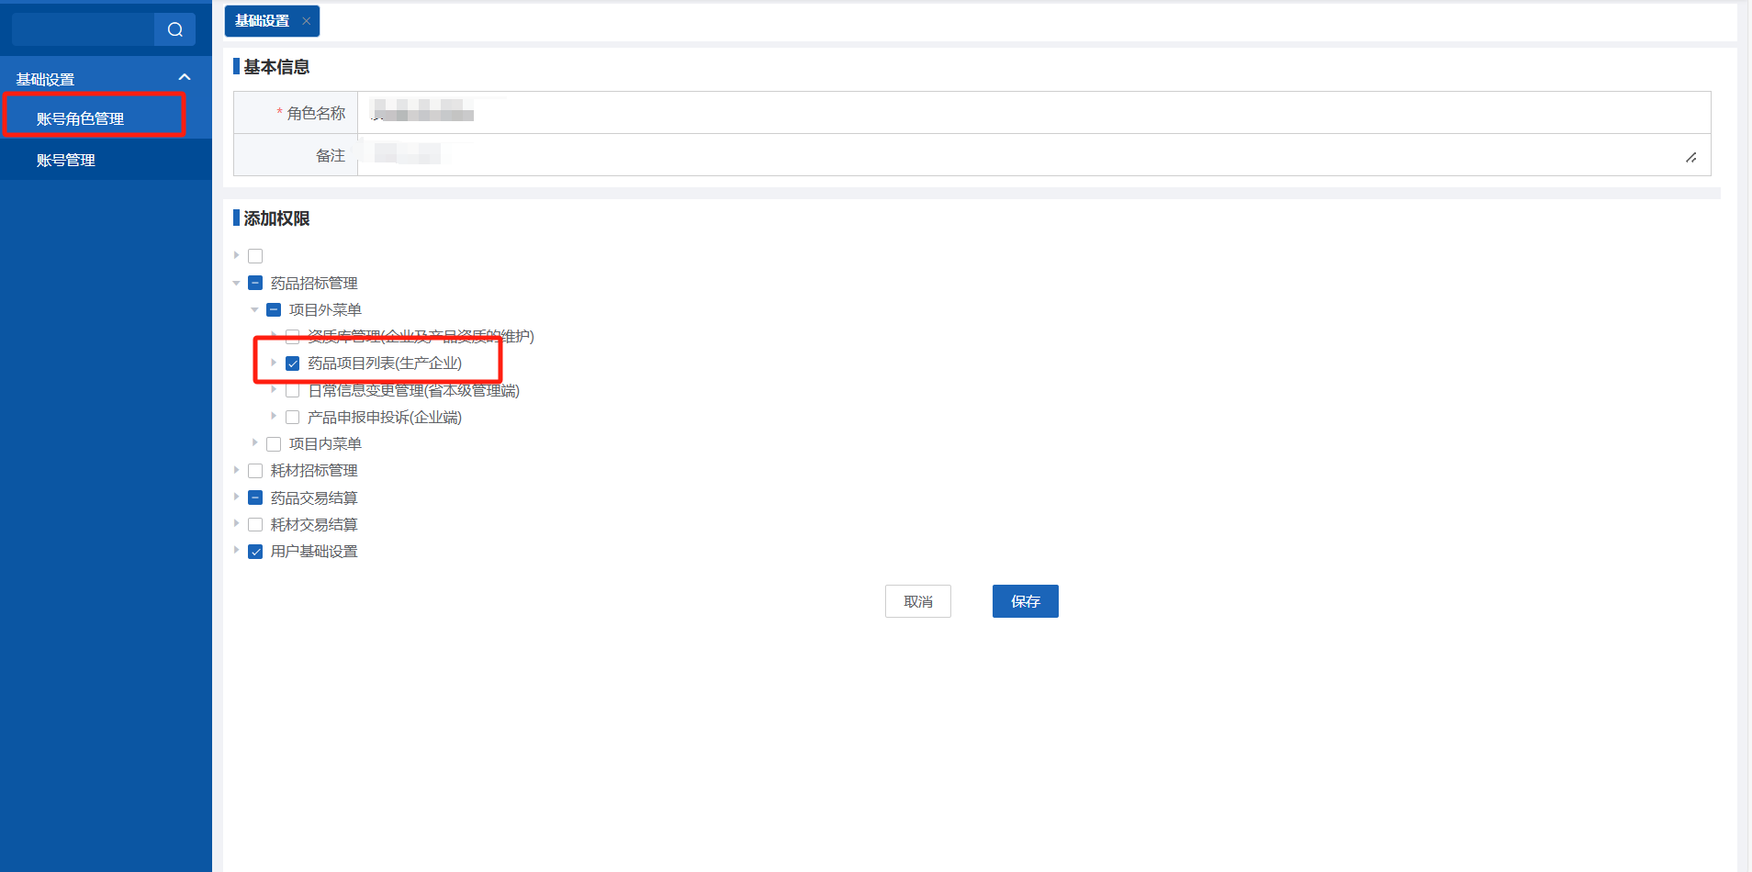

1. 分配菜单权限2
2. 生产/代理企业
   1. 药品招标管理
      1. 药品招标管理模块

点击进入【药品招标管理】模块

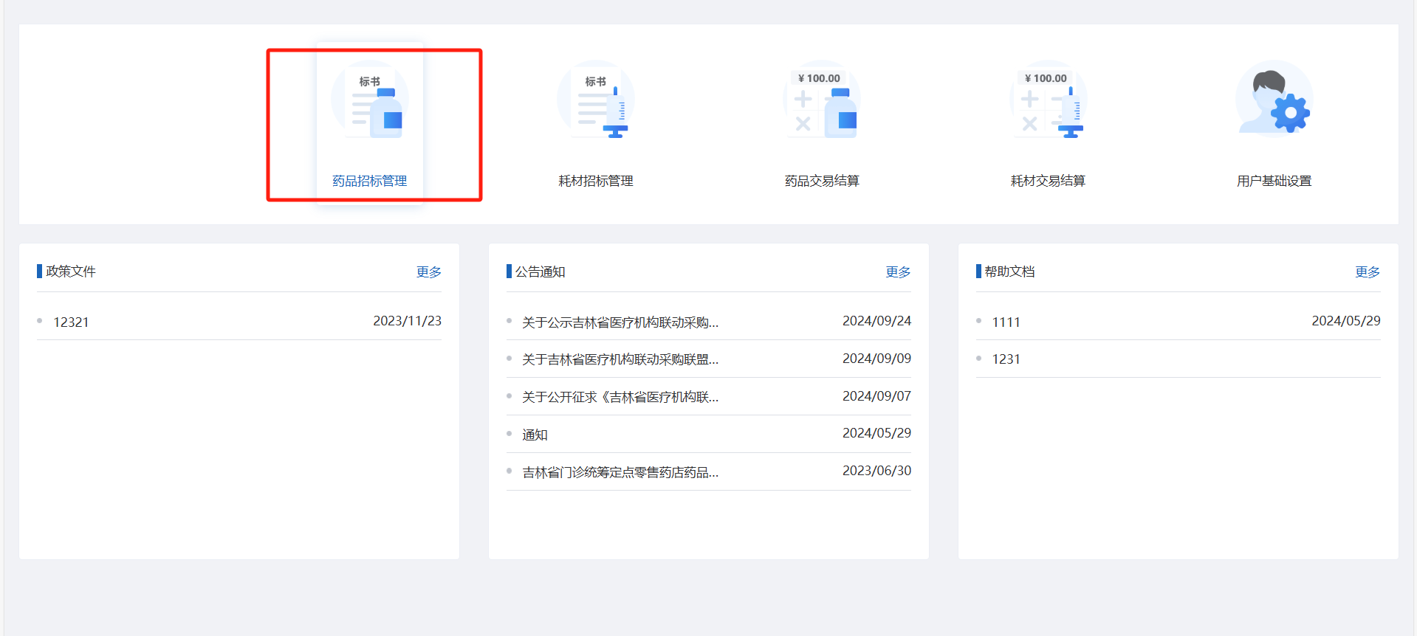

1. 药品招标管理
   * 1. 药品项目列表
        1. 药品项目列表

##### 功能描述

生产/代理企业对联省通办申报且审核通过的产品进行申诉。

##### 操作权限

生产企业：对联省通办产品资质填报申诉质疑

##### 操作流程

1. 点击【药品项目列表】，跳转药品项目列表页面。

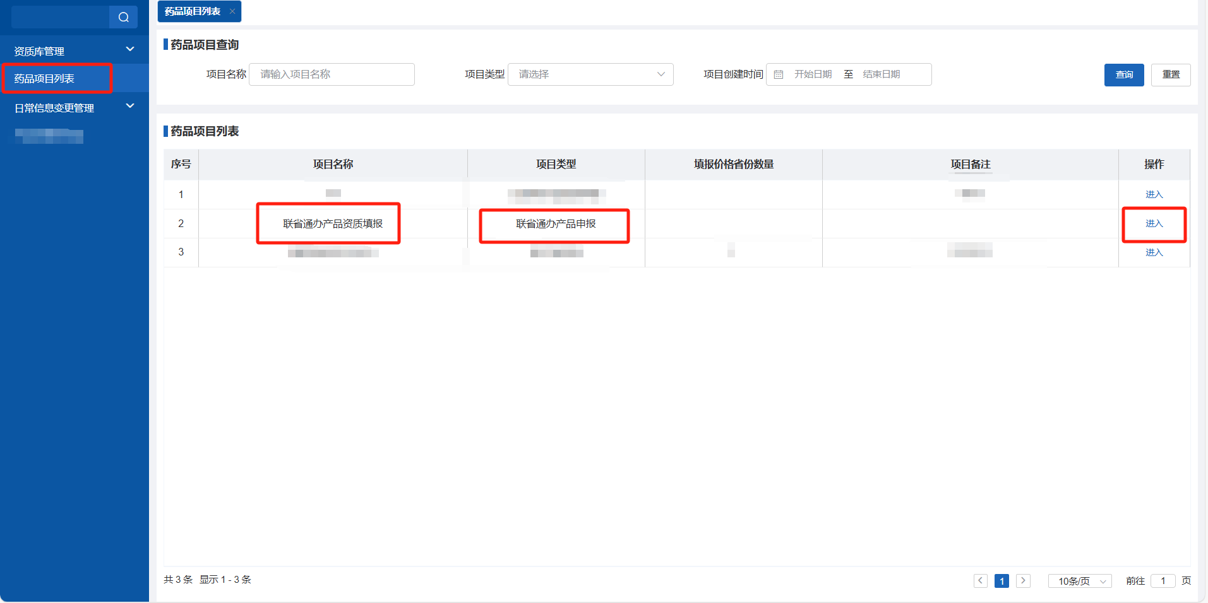

1. 药品项目列表页面
2. 选择【联省通办产品资质填报】项目，点击【进入】按钮，点击【申诉质疑列表】，可查看【产品报价列表】页面。填写查询内容，点击【查询】按钮查询。



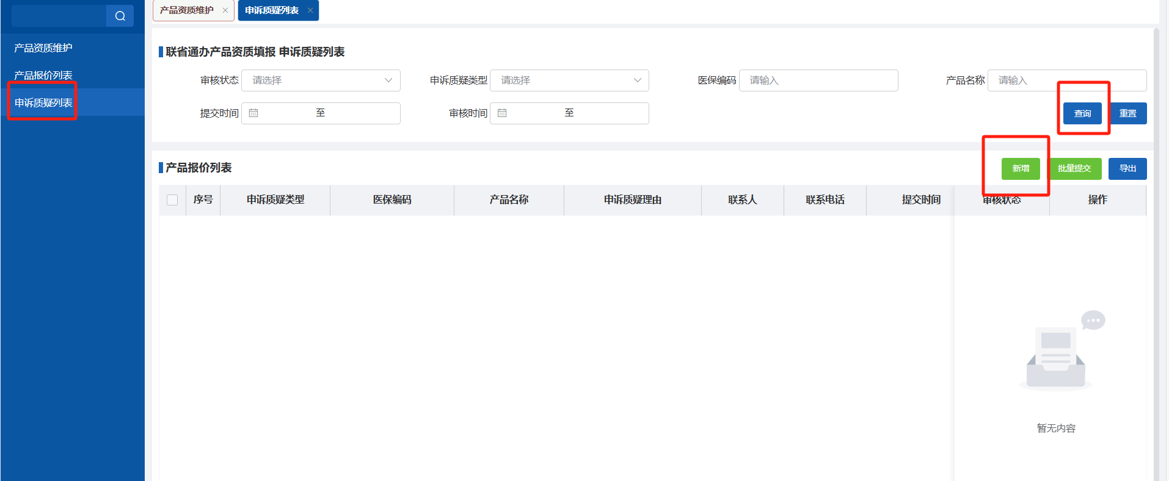

1. 药品项目列表页面
2. 点击【新增】，根据产品申诉质疑类型进行相关信息维护。填写完成信息点击【保存】即可保存成功。

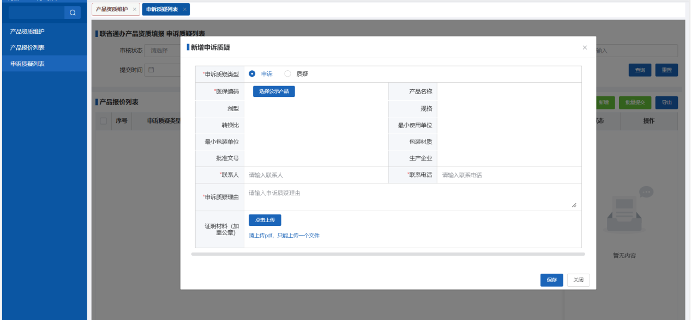

1. 产品申诉页面
2. 勾选需提交的信息，点击【批量提交】即可。提交成功需等待中心端审核。

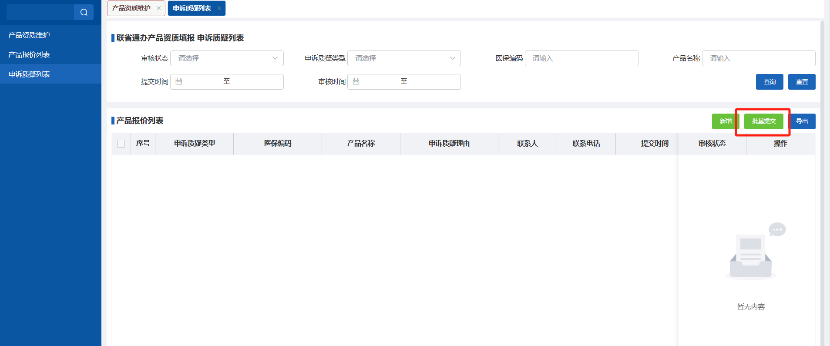

1. 提交页面

##### 注意事项

无。